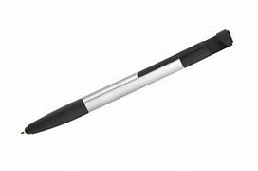
Specifikace propagačních předmětů
- Multifunkční touch kuličkové pero
Plastové multifunkční pero 8v1 SET poslouží jako pero, touch pad pro dotykové obrazovky, čistič pro LCD, stojánek na telefon, 2x šroubovák a 2x měřítko (palce a cm)._x005F_x000D_ Plocha pro potisk: 60 x 6 mm
Materiál: plast, kov
Barva: stříbrná
Potisk: Barevné logo VSB-TUO v anglickém jazyce
Počet: 500 ks
Logo:


- Plastové kuličkové pero
Popis: Plastové kuličkové pero s otočným mechanismem. Má bílé tělo, stříbrný hrot a barevné detaily. Modrá náplň. Materiál ABS. Doporučená technologie tisku: tampontisk T1, uv tisk UV1. Maximální velikost tisku: 25 x 6 mm. Rozměry: O 1,1 × 14,1 cm.
Materiál: plast
Barva: stříbrná, tělo bílé a barevný detail zelený
Potisk: Barevné logo EU v anglickém jazyce, tisk na bílé ploše propisky, logo vytištěno jednou
Počet: 500 ks
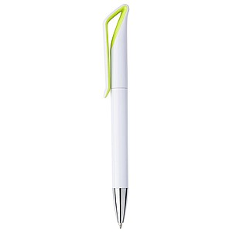


- Sada lepicích štítků
Popis: Samolepící 5 barevné lístečky společně s poznámkovými žlutými papírky. Vše je umístěno v přírodních papírových deskách s možností reklamního potisku.
Samolepící poznámkové lístky, 25 ks velkých a 125 ks malých v 5 různých barvách.
Rozměr výrobku: 83 × 86 × 5 mm
Hmotnost: 25 g
Potisk: Černé logo VSB-TUO a EU v AJ, tisk viz obrázek
Počet: 500 ks
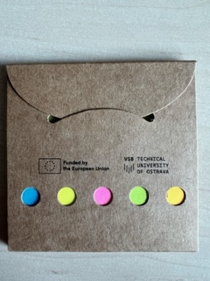
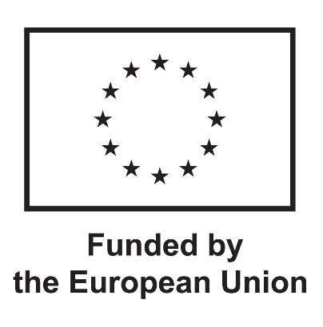

- Šňůrka s karabinkou
Popis: Bílá polyesterová šňůrka na krk s kovovou karabinou
Rozměry: 20 x 480 mm
Potisk: Logo VSB-TUO v AJ – barva Pantone 3272, tisk: na vnitřní straně logo VŠB, na vnější znak VŠB (viz obrázek)
Barva šňůrky: bílá
Počet: 500 ks

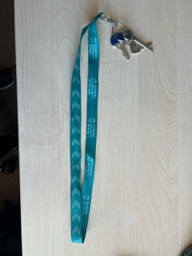

- Taška bavlněná
Popis: Taška z netkané textilie, prodlouženými uchy (29,2cm). Skvělá náhrada plastových tašek.
Plocha pro potisk: 300 x 300 mm
Barva tašky: béžová
Potisk: černé Logo VSB-TUO a EU v AJ, tisk viz obrázek (tisk pouze na jedné straně tašky)
Počet: 500 ks
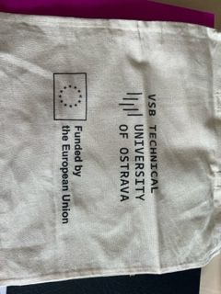
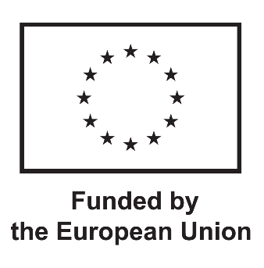

- Silikonový náramek
Popis: Silikonový náramek na zakázku, různé velikosti, tvary a barvy, výška náramku 12 mm
Barva náramku: bílá
Potisk: Logo VŠB v AJ, zelená barva loga Pantone 3272(logo VŠB vytisknout 3x po obvodu 1 strany náramku)
Počet: 500 ks
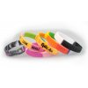

- Travel set – sada cestovních lahviček
Popis: Opakovaně uzavíratelné pouzdro Zip-top pro cestování v souladu s TSA. Obsahuje 3 plnitelné lahvičky 80 ml, 1 plnitelný rozprašovač 80 ml a miniaturní nálevku.
Barva: Bílá (průhledná)
Potisk: Logo VSB-TUO a EU v AJ v barvách, (tisk pouze na jedné straně tašky), loga vytištěna uprostřed vedle sebe, vlevo VŠB, vpravo EU
Počet: 250 ks
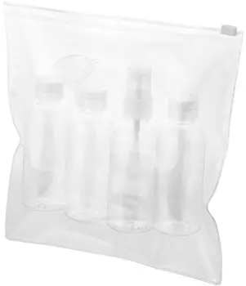

- Plechová krabička CLIC CLAC s mentolovými bonbony
Popis: Plechová krabička CLIC CLAC v bílé barvě s mentolovými bonbony
Materiál: Plech
Rozměry: průměr 42 x 16 mm
Potisk: Logo EU v anglickém jazyce na vrchním víčku, tisk viz obrázek
Počet: 500 ks
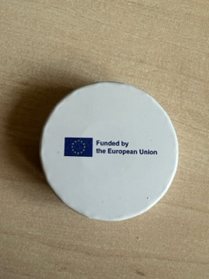

- Sada zvýrazňovačů
Popis: Zvýrazňovač Flower má ve svém těle ve tvaru květiny umístěno 5 reflexních značkovačů – žlutý, oranžový, růžový, zelený a modrý.
Potisk: Logo VSB-TUO a EU v AJ, tisk viz obrázek pouze na jedné straně zvýrazňovače
Počet: 200 ks
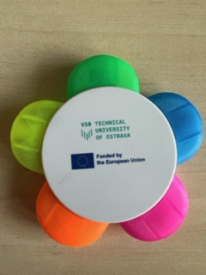

- Opalovací krém v tyčince SPF 30
Popis: Opalovací krém v tyčince SPF 30, jednoduchá aplikace, nemastí, odolný proti vodě. Materiál: PP
Rozměry: 7,5 x 3,8 x 2 cm
Potisk: Logo VSB-TUO a EU v AJ, tisk na jedné straně krabičky, loga vytištěna uprostřed a pod sebou, nahoře logo VŠB, pod ním logo EU
Počet: 250 ks
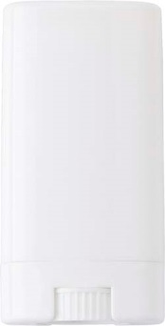

- Funkční ručník malý
Popis:
Olemování overlockovým stehem
Barevně sladěná přišitá gumička pro skládání ručníku
Materiál: 90% polyester / 10% polyamid (polyester, polyamid, mikrovlákno)
Gramáž: 170-199 g/m²
Šířka: 30,0 cm
Délka: 50,0 cm
Barva: zelená
Potisk: vyražené logo VSB-TUO a EU v AJ, viz obrázek
Počet: 250 ks

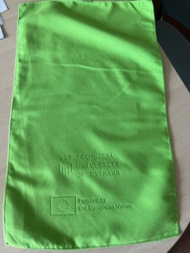

- Špunty do uší
Popis: Barevné špunty do uší v plastové krabičce, ve žluté barvě.
Rozměry: 35 x 18 x 35 mm Materiál: EVA pěna, plast
Potisk: Logo VSB-TUO v AJ na krabičce (viz obrázek)
Počet: 500 ks
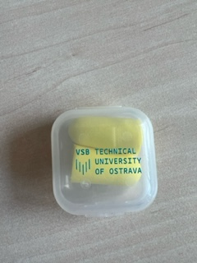

- Krátké sportovní ponožky
Popis: Unisex krátké slabé sportovní ponožky (např. VoXX) s elastanem, vysoká prodyšnost, teplotní třída A.
Materiálové složení: polypropylen 15%, bavlna 80%, elastan 5%.
Barva: bílá
Velikosti: 35 – 38 – 100 ks
42- 45 – 150 ks
Potisk: Logo VSB-TUO v AJ na vnější straně horních okrajů ponožek
Počet kusů: 250 ks
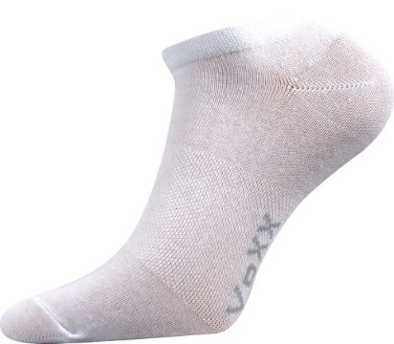

- Baterka
Popis: Plastová mini baterka s kovovým vzhledem, LED bílým světlem. Baterie je součástí balení.
Barva těla (plastová část): bílá
Potisk: Logo EU v AJ, logo vytištěno jednou
Počet: 500 ks
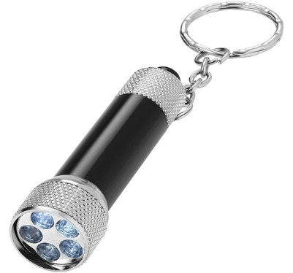

- Termohrnek
Popis: Jednostěnný hrnek na kávu z bambusových vláken a polypropylenu se silikonovým víčkem a kroužkem.
Objem 350 ml.
Průměr ø 9,0 cm
Délka 11,0 cm
Potisk: Logo VSB-TUO a EU v AJ, tisk na silikonovém úchopu, loga vytištěna jen jednou, vlevo VŠB, vpravo EU
Počet: 150 ks

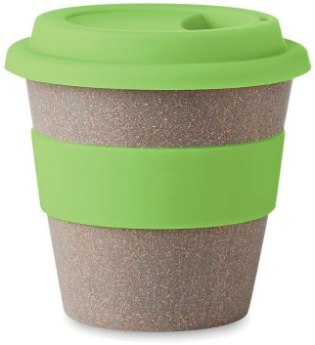

- Peněženka ve tvaru batohu
Popis: Peněženka ve tvaru batohu
Barva černá:
Rozměry: 7,5 x 9 x 1,8 cm
Materiál: 420D polyester
Potisk: bílé Logo EU v AJ (přiložena černá varianta, bílá bude dodána k tisku)
Počet: 500 ks
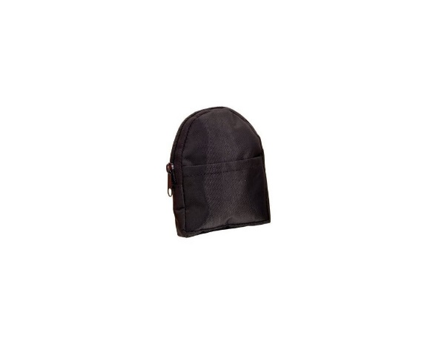

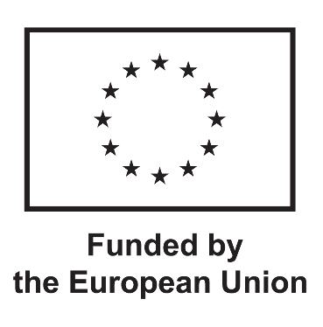
- Skládací sportovní láhev
Popis: Plastová skládací sportovní láhev o objemu až 460 ml, vybavená karabinkou k zavěšení.
Barva: Bílá transparentní
Rozměry: 110 x 218 x 64 mm
Materiál: plast, hliník
Potisk: Logo Erasmus v AJ
Počet: 500 ks
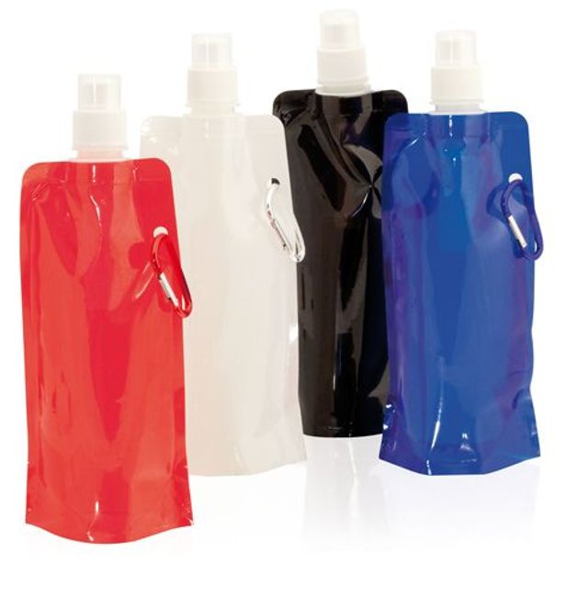

- Čepice BEANIE
Popis: Čepice z jemného materiálu ve stylu šmoula. Zadní část čepice přepadává dolů. Velmi oblíbený a stylový střih.
Materiál: 100 % akryl
Velikosti textilu: Univerzální
Barva: černá
Výšivka: Logo VSB-TUO v AJ, umístění výšivky: na boku čepice, nad lemem čepice
Počet: 250 ks
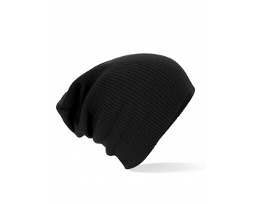
- Batoh – pytlík – se stahovacími šňůrkami
Popis: Užitečný pytlík v bílé barvě, k uzavření postačí zatáhnout za šňůrku.
Materiál: polyester 210D
Barva: Zelená
Potisk: Logo VSB-TUO a EU v AJ v bílé barvě, tisk uprostřed tašky na jedné její straně, nahoře logo VŠB, pod ním logo EU
Počet: 500 ks

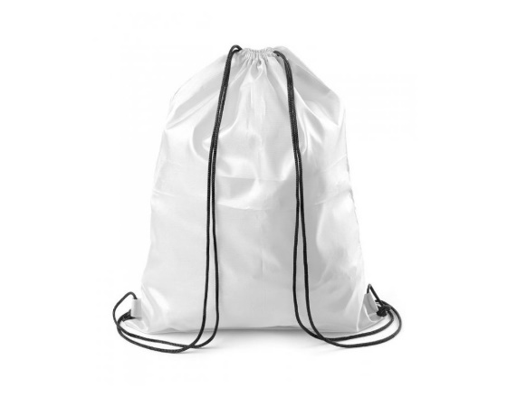

- Krabička s náplastmi
Popis: Malá přenosná krabička o velikosti 56 x 19 mm s 5 náplastmi určenými k použití na menší poranění a odřeniny. Lepicí náplasti jsou regulovány, testovány a certifikovány jako lékařský produkt třídy I v souladu se směrnicí pro lékařská zařízení MDD 93/42/EHS ze 14. června 1993.
Materiál: polypropylen, plast
Potisk: Logo EU v AJ, na jedné straně krabičky, uprostřed
Počet: 500 ks
